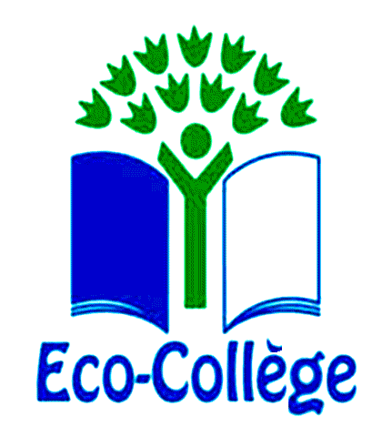

Après le label Eco-Collège décroché en 2013, notre établissement obtient cette année le premier niveau de labellisation E3D
(Etablissement en Démarche de Développement Durable)

Félicitations aux équipes et à leurs élèves pour leur engagement et leurs actions !

